

ПРАВИТЕЛЬСТВО ЧУКОТСКОГО АВТОНОМНОГО ОКРУГА

П О С Т А Н О В Л Е Н И Е

от | 10 октября 2018 года | № | 318 | г. Анадырь

Об утверждении Положения и Паспорта памятника природы регионального значения «Амгуэмский»

В соответствии со статьями 2 и 26 Федерального закона от 14 марта 1995 года № 33-ФЗ «Об особо охраняемых природных территориях», Законом Чукотского автономного округа от 25 апреля 2017 года № 28-ОЗ
«О регулировании отдельных вопросов в области организации, охраны и использования особо охраняемых природных территорий в Чукотском автономном округе», в целях реализации пункта 3 Постановления Правительства Чукотского автономного округа от 28 июня 2011 года № 273 «О памятниках природы регионального значения Чукотского автономного округа, образованных до 2007 года», Правительство Чукотского автономного округа

ПОСТАНОВЛЯЕТ:

1. Утвердить:
1) Положение о памятнике природы регионального значения «Амгуэмский» согласно приложению 1 к настоящему постановлению;
2) Паспорт памятника природы регионального значения «Амгуэмский» согласно приложению 2 к настоящему постановлению.
2. Признать утратившим силу пункт 5 Перечня памятников природы регионального значения Чукотского автономного округа, образованных до 2007 года приложения 1 к Постановлению Правительства Чукотского автономного округа от 28 июня 2011 года № 273 «О памятниках природы регионального значения Чукотского автономного округа, образованных до 2007 года».
3. Контроль за исполнением настоящего постановления возложить на Департамент промышленной и сельскохозяйственной политики Чукотского автономного округа (Николаев Л.А.).

Председатель Правительства | Р.В. Копин

Приложение 1
к Постановлению Правительства
Чукотского автономного округа
от 10 октября 2018 года № 318

ПОЛОЖЕНИЕ
о памятнике природы регионального значения «Амгуэмский»

1. Общие положения

1. Настоящее Положение разработано в соответствии с Земельным кодексом Российской Федерации, федеральными законами от 10 января 2002 года № 7-ФЗ «Об охране окружающей среды», от 14 марта 1995 года № 33-ФЗ «Об особо охраняемых природных территориях», Законом Чукотского автономного округа от 25 апреля 2017 года № 28-ОЗ «О регулировании отдельных вопросов в области организации, охраны и использования особо охраняемых природных территорий в Чукотском автономном округе», Постановлением Правительства Чукотского автономного округа от 28 июня 2011 года № 273 «О памятниках природы регионального значения Чукотского автономного округа, образованных до 2007 года», определяет цели объявления природного комплекса «Амгуэмский» памятником природы регионального значения (далее - Памятник природы) и режим особой охраны его территории, а также содержит сведения о площади и описание местонахождения Памятника природы.
2. Памятник природы образован решением исполнительного Комитета Магаданского областного Совета народных депутатов от 8 июля 1983 года № 296 «О признании редких и достопримечательных объектов памятниками природы».
3. Памятник природы расположен в городском округе Эгвекинот, его территория находится в самом центре перешейка Чукотского полуострова, на участке долины р. Амгуэма в среднем течении - от места пересечения ее с Иультинской трассой (от Амгуэмского моста вниз до бывшей метеостанции). Включает в себя высокие аллювиальные и флювиогляциальные (отчасти, возможно, и морские) террасы, моренные гряды, обособленные невысокие сопки и южные отроги Иультинского горного массива.
4. Площадь Памятника природы составляет 27 га, профиль – ботанический, категория занимаемых земель – земли сельскохозяйственного назначения.
5. Схема расположения, схема границы, описание характерных точек границы и координаты поворотных точек границы Памятника природы указаны в приложении к настоящему Положению.
6. Памятник природы находится в ведении Департамента промышленной и сельскохозяйственной политики Чукотского автономного округа (далее – Департамент).
7. Объявление территории Памятником природы не влечет за собой изъятие у собственников, землепользователей и арендаторов занимаемых ими земельных участков.
8. В целях предотвращения неблагоприятных антропогенных воздействий на Памятник природы на прилегающих к нему земельных участках и водных объектах создаются охранные зоны. Решение о создании охранной зоны Памятника природы и об установлении ее границы принимается Губернатором-Председателем Правительства Чукотского автономного округа.
9. На территории Памятника природы и в границах его охранной зоны в соответствии с Федеральным законом от 14 марта 1995 года № 33-ФЗ «Об особо охраняемых природных территориях» запрещается всякая деятельность, влекущая за собой нарушение сохранности Памятника природы.
10. Особенности расположения и функционирования Памятника природы подлежат обязательному учету при разработке планов и перспектив экономического и социального развития, подготовке документов территориального планирования Чукотского автономного округа и городского округа Эгвекинот, лесохозяйственных регламентов и проектов освоения лесов, инвентаризации земель, а также схем землеустройства, охотустройства и водопользования.
11. Изменение границ, реорганизация или ликвидация Памятника природы осуществляется решениями Правительства Чукотского автономного округа по основаниям, установленным статьей 7 Закона Чукотского автономного округа от 25 апреля 2017 года № 28-ОЗ «О регулировании отдельных вопросов в области организации, охраны и использования особо охраняемых природных территорий в Чукотском автономном округе», при наличии положительного заключения государственной экологической экспертизы.

2. Цели образования Памятника природы

12. Природный комплекс «Амгуэмский» объявлен Памятником природы в целях сохранения самого восточного форпоста распространения криофитностепных сообществ в Чукотской тундре, района массового перекрытия ареалов континентальных и океанических элементов флоры (самые восточные в Азии местонахождения степных скоплений реликтовых растений: первоцвет берингийский Primula beringensis, резко изолированные местонахождения американского мелколепестника сложного Erigeron compositus, занесенных в Красные книги Российской Федерации и Чукотского автономного округа).

3. Режим особой охраны территории Памятника природы

13. На территории Памятника природы запрещается всякая деятельность, влекущая за собой нарушение его сохранности, в том числе:
1) распашка территории;
2) рубка, порча, изменение видового состава растительности, включая интродукцию чужеродных видов;
3) сбор цветов, листьев, ягод, заготовка сока;
4) прогон и выпас скота;
5) разведение костров;
6) разбивка палаток, стоянок (кроме специально оборудованных мест);
7) возведение построек, прокладка новых дорог;
8) строительство новых объектов (баз отдыха и туристических объектов, производственных зданий и сооружений, жилых помещений, не связанных с деятельностью памятников природы), за исключением благоустройства мест отдыха;
9) изменение уровня грунтовых вод и гидрологического режима без соответствующего разрешения;
10) использование токсичных химических препаратов для охраны и защиты лесов, в том числе в научных целях;
11) сброс сточных вод.
14. На территории Памятника природы, по согласованию с Департаментом, разрешается:
1) благоустройство мест отдыха;
2) проведение научных работ;
3) проведение природоохранных мероприятий (для сохранения генофонда и обеспечения условий обитания редких и находящихся под угрозой исчезновения видов растений и животных, занесенных в Красные книги Российской Федерации и Чукотского автономного округа);
4) осуществление эколого-просветительской и рекреационной деятельности.
Согласование (отказ в согласовании) Департаментом осуществления планируемой деятельности, указанной в настоящем пункте производится в течение 10 дней с момента поступления в Департамент письменного обращения, посредством направления заявителю письменного ответа о согласовании, либо об отказе в согласовании заявленных в обращении действий. Отказ Департамента в согласовании заявленных в обращении действий производится в случае, если такие действия не предусмотрены настоящим пунктом, а также Паспортом памятника природы регионального значения «Амгуэмский», утвержденным настоящим постановлением.
15. На территории Памятника природы допускается использование природных ресурсов в формах, обеспечивающих защиту исконной среды обитания и сохранение традиционного образа жизни коренных малочисленных народов Севера, Сибири и Дальнего Востока Российской Федерации.
16. Обязательства по обеспечению режима особой охраны Памятника природы принимает на себя собственники, владельцы и пользователи земельных участков, на которых находятся Памятник природы.
17. К охране Памятника природы могут привлекаться работники правоохранительных органов, природоохранных органов, общественные инспекторы, а также члены общественных организаций.
18. Установленный режим особой охраны Памятника природы указывается в паспорте Памятника природы.
19. Территория Памятника природы и его охранной зоны обозначается на местности предупредительными и информационными знаками по периметру его границы.
20. Расходы на обеспечение установленного режима особой охраны Памятника природы возмещаются за счет средств бюджета Чукотского автономного округа, а также внебюджетных источников.

4. Ответственность за нарушение режима

особой охраны территории Памятника природы

21. Владельцы и пользователи земельных участков, расположенных в границах Памятника природы, обязаны соблюдать режим его особой охраны.
Нарушение режима особой охраны Памятника природы влечет за собой административную, уголовную и иную ответственность, предусмотренную законодательством Российской Федерации и Чукотского автономного округа.

Приложение
к Положению о памятнике природы
регионального значения «Амгуэмский»

СХЕМА
расположения памятника природы регионального значения «Амгуэмский»
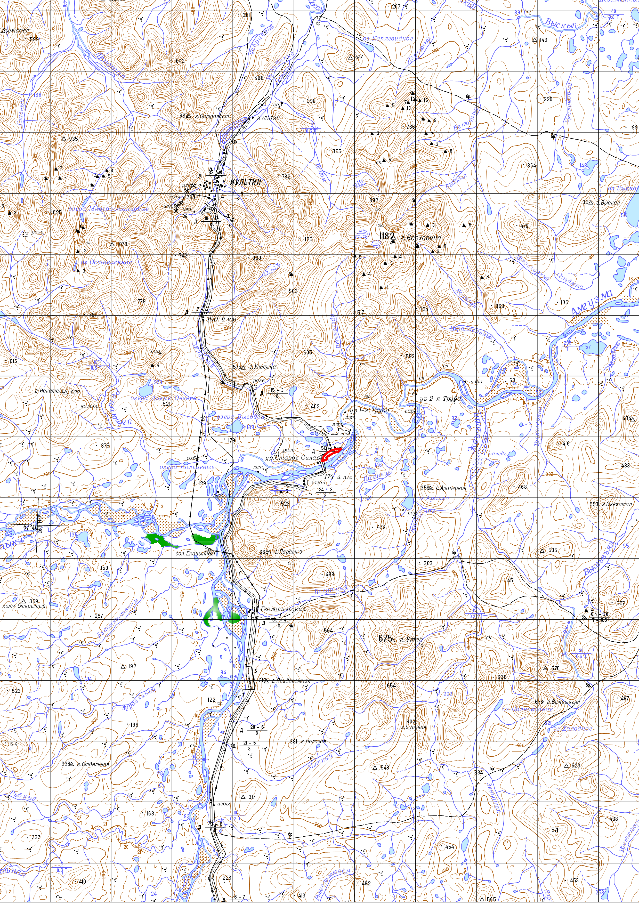

Условные обозначения:

Граница памятника природы

М 1:200 000
В 1 сантиметре 2000 метров

Условные обозначения:

Граница памятника природы

М 1:5 000
В 1 сантиметре 50 метров

Местоположение опорной точки и ее номер
2

СХЕМА
границы памятника природы регионального значения «Амгуэмский»
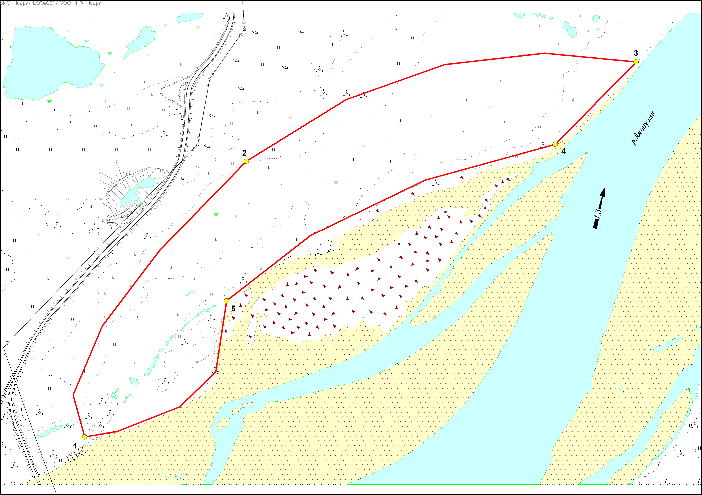
р. Амгуэма

Условные обозначения:

2

Местоположение характерной точки и
ее номер

Граница памятника природы

М 1:5 000
В 1 сантиметре 50 метров

ОПИСАНИЕ
характерных точек границы памятника природы регионального значения «Амгуэмский»

От характерной точки границы памятника природы регионального значения «Амгуэмский» (далее – характерная точка) один, расположенной в 0,13 км северо-восточнее северного края моста через р. Амгуэма, граница идет в северо-восточном направлении на протяжении 0,72 км, до характерной точки два, расположенной в 0,11 км юго-восточнее поворотной опоры воздушной линии электропередач высокого напряжения.
От характерной точки два граница идет в северо-восточном направлении на протяжении 0,88 км, до характерной точки три, расположенной в 0,94 км северо-восточнее поворотной опоры воздушной линии электропередач высокого напряжения.
От характерной точки три граница идет в юго-западном направлении на протяжении 0,24 км, до характерной точки четыре, расположенной в 0,76 км восточнее поворотной опоры воздушной линии электропередач высокого напряжения.
От характерной точки четыре граница идет в юго-западном направлении на протяжении 0,78 км, до характерной точки пять, расположенной в 0,55 км северо-восточнее северного края моста через р. Амгуэма.
От характерной точки пять граница идет в юго-западном направлении на протяжении 0,47 км, до характерной точки один.

КАТАЛОГ
географических координат поворотных точек границы
памятника природы регионального значения «Амгуэмский»

Система координат WGS-84
Номер точки п/п | Номер точки на схеме | Северная широта |  |  | Восточная долгота
Номер точки п/п | Номер точки на схеме | град. | мин. | сек. | град. | мин. | сек.
1 | 1 | 67 | 42 | 34 | 178 | 33 | 25
2 | - | 67 | 42 | 37 | 178 | 33 | 27
3 | - | 67 | 42 | 42 | 178 | 33 | 22
4 | - | 67 | 42 | 47 | 178 | 33 | 11
5 | 2 | 67 | 42 | 53 | 178 | 32 | 55
6 | - | 67 | 42 | 57 | 178 | 32 | 37
7 | - | 67 | 42 | 59 | 178 | 32 | 19
8 | - | 67 | 42 | 60 | 178 | 32 | 1
9 | 3 | 67 | 42 | 59 | 178 | 31 | 45
10 | 4 | 67 | 42 | 53 | 178 | 31 | 60
11 | - | 67 | 42 | 51 | 178 | 32 | 23
12 | - | 67 | 42 | 47 | 178 | 32 | 44
13 | 5 | 67 | 42 | 43 | 178 | 32 | 59
14 | - | 67 | 42 | 38 | 178 | 33 | 2
15 | - | 67 | 42 | 36 | 178 | 33 | 8
16 | - | 67 | 42 | 34 | 178 | 33 | 19
КАТАЛОГ
координат поворотных точек границы
памятника природы регионального значения «Амгуэмский»

Номер точки п/п | Номер точки на схеме | Система координат, МСК-87
Номер точки п/п | Номер точки на схеме | х, м | у, м
1 | 1 | 1301038.46 | 7441895.64
2 | - | 1301127.53 | 7441871.22
3 | - | 1301274.09 | 7441933.03
4 | - | 1301433.54 | 7442053.69
5 | 2 | 1301623.24 | 7442237.58
6 | - | 1301753.94 | 7442448.78
7 | - | 1301827.94 | 7442657.12
8 | - | 1301852.38 | 7442868.33
9 | 3 | 1301833.70 | 7443062.30
10 | 4 | 1301659.10 | 7442891.31
11 | - | 1301582.97 | 7442615.48
12 | - | 1301465.14 | 7442372.68
13 | 5 | 1301327.19 | 7442195.96
14 | - | 1301177.11 | 7442172.97
15 | - | 1301102.38 | 7442096.80
16 | - | 1301050.72 | 7441964.61

Приложение 2
к Постановлению Правительства
Чукотского автономного округа
от 10 октября 2018 года № 318

ПАСПОРТ
памятника природы регионального значения «Амгуэмский»

1. Общие положения

1.1. Наименование памятника природы: «Амгуэмский».
1.2. Основание для организации: Памятник природы «Амгуэмский» (далее - Памятник природы) образован решением исполнительного Комитета Магаданского областного Совета народных депутатов от 8 июля 1983 года № 296 «О признании редких и достопримечательных объектов памятниками природы».
1.3. Адрес (местонахождение) памятника природы: Памятник природы расположен в городском округе Эгвекинот.
1.4. Памятник природы расположен на землях сельскохозяйственного назначения, ботанический профиль. Пользователь земель Муниципальное унитарное предприятие сельхозтоваропроизводителей «Амгуэма» (МУП СХП «Амгуэма»).
1.5. Площадь Памятника природы составляет 27 га, площадь охранной зоны 17,07 га.
1.6. Памятник природы находится в ведении Департамента промышленной и сельскохозяйственной политики Чукотского автономного округа (далее – Департамент).
1.7. Памятник природы взят на учет в Комитете природопользования и охраны окружающей среды Департамента.
1.8. Паспорт памятника природы составлен Департаментом.
1.9. Приложение к паспорту памятника природы: Схема расположения, Схема границы, Описание характерных точек границы, Каталог географических координат поворотных точек границы Памятника природы, Каталог координат поворотных точек границы Памятника природы.

2. Краткое описание Памятника природы

2.1. Территория находится в самом центре перешейка Чукотского полуострова, на участке долины р. Амгуэма в среднем течении - от места пересечения ее с Иультинской трассой (от Амгуэмского моста вниз до бывшей метеостанции). Включает в себя высокие аллювиальные и флювиогляциальные (отчасти, возможно, и морские) террасы, моренные гряды, обособленные невысокие сопки и южные отроги Иультинского горного массива.
Памятник природы расположен в подзоне северных гипоарктических тундр (типичных тундр) и занимает горный массив на левобережье р. Амгуэмы ниже устья р. Экитыки. Горный массив имеет высоту 600-1200 м, а высота уровня поймы Амгуэмы - около 300 м. Вдоль берега Амгуэмы идет высокая терраса неясного генезиса (предположительно древняя аллювиальная терраса), а ниже к метеостанции - обособленные невысокие горы и южные отроги Иультинского горного массива. На горе Паратка (правый берег Амгуэмы) находятся крупные и высокие массивы ольхи на склонах, обращенных к Амгуэме, поднимающиеся до высоты более 200 м по склонам, но на шлейфы практически не спускающиеся. На левом берегу, входящем в территорию Памятника природы, ольха представлена только редкими кустами на склонах. Близ моста через Амгуэму имеется богатая серия степоидов на склонах высокой террасы и выпуклых участках южного склона горы.
Основные экосистемы Памятника природы следующие: вершины и привершинные гребни, плато и осыпи в привершинной части гор с куртинными и пятнистыми тундрами; полосчатые пологие склоны с солифлюкционными террасами и пятнистыми и цельнопокровными дриадовыми тундрами; нивальные ниши, места снежников под уступами террас, эрозионные ложбины с разными типами нивальных тундр и лужаек; нижние части склонов с гривково-ложбинным рельефом и комплексами кустарничковых мохово-лишайниковых, осоково-кустарничковых лишайниково-моховых тундр; плоские террасы склонов и шлейфы с полигонально-валиковыми комплексами, осоковыми болотами и кочкарными пушицевыми тундрами; выпуклые участки южных склонов, прибровочная часть горизонтальной поверхности и склоны высокой (30-40 м) террасы Амгуэмы со степоидами; две надпойменных террасы р. Амгуэмы с сухими луговинными и дриадово-кустарничковыми тундрами; прирусловые галечники р. Амгуэма с редкотравными лугами и фрагментами ивняков.
Феномены: Самые восточные в Азии местонахождения степных скоплений реликтовых растений. Степные сообщества регулярно встречаются здесь не только на южных склонах левобережных высоких (20-30 и 40-50 м) песчано-галечниковых террас, но и на гребнях и вершинах невысоких холмов-останцов верхней террасы, реже - на узких террасовидных уступах ее южного склона. Обычны они и на южных склонах невысоких левобережных сопок, сложенных нижнетриасовыми сланцами и алевролитами и представляющих обособленные отроги Иультинского горного массива, и на прислоненной к этим склонам боковой морене.
Примечательности: Особый интерес этот участок вызывает тем, что здесь сочетаются пределы распространения западных и восточных видов (например, рядом встречены Saxifraga punctata (западный вид) и Rhododendrom camtschaticum (восточный вид). Так, в пределах одного только расчлененного склона высокой надпойменной террасы имеются мезоморфные и ксероморфные луговины и степоиды, ивняки, моховые, лишайниковые и нивальные тундры, а также многочисленные переходные сообщества.
Растительные сообщества Памятника природы (Катенин, 1974):
11% - комбинации сухих щебнистых пятнистых и куртинных дриадовых, дриадово-разнотравных тундр (Rhododendron camtschaticum, Saussurea tilesii, Potentilla elegans, Saxifraga punctata, Oxytropis czukotica, Hierochloe alpina) на вершинах и привершинных гребнях, на плато, в том числе куртинных тундр на осыпях (Smelowskia jurtzevii, Saxifraga redowskiana);
0,5% - открытые группировки растительности (Cystopteris dickieana, Woodsia ilvensis, Poa paucispicula) скал и останцов;
15% - комбинации пятнистых (полосчатых) и цельнопокровных дриадово-ивковых и дриадово-кустарничковых тундр (Dryas punctata, Diapensia obovata, Salix phlebophylla, Arctous alpina, Vaccinium uliginosum subsp. microphyllum, Rhododendron parvifolium, Carex misandra, C. atrofusca) на склонах гор, в том числе с солифлюкционными террасами, на сухих участках высокой террасы и надпойменных террас Амгуэмы;
10% - комбинации нивальных кассиопейных, разнотравно-кустарничковых моховых тундр, разнотравно-осоковых приснежных луговин (Oxyria digyna, Koenigia islandica, Rumex arcticus, Phippsia algida, Cassiope tetragona, Artemisia arctica, Sibbaldia procumbens, Ranunculus nivalis, R. pygmaeus, R. sulphureus, Salix polaris, Primula tschuktschorum, Carex podocarpa) в нишах, местах снежников, под уступами террас и в эрозионных ложбинах, ложбинах на высоких террасах, включая сочетания таких луговин с ивнячками (Salix chamissonis) на южных склонах гор;
12% - комбинации разнотравных кустарничковых мохово-лишайниковых, осоково-кустарничковых лишайниково-моховых и разнотравно-ивковых тундр с отдельными кустами ольховника (Alnus fruticosa, Salix pulchra, S. saxatilis, S. reticulata, Empetrum subholarcticum, Ledum decumbens, Salix sphenophylla, S. fuscescens, Betula exilis, Ledum decumbens, Alopecurus borealis, Claytonia acutifolia) нижних частей склонов с гривково-ложбинным рельефом;
35% - комбинации шикшево-ивковых, ерниково-кустарничковых и кочкарных кустарничково-пушицевых тундр (Empetrum subholarcticum, Salix krylovii, Betula exilis, Carex lugens, Eriophorum vaginatum, Salix pulchra, Saxifraga hirculus, Rubus chamaemorus, Pedicularis albolabiata) и в переувлажненных местах – осоковых и осоково-пушицевых болот (Eriophorum polystachion, E. medium, Dupontia psylosantha, Andromeda polifolia, Comarum palustre, Carex stans, C. rotundata, C. chordorrhiza), в том числе полигонально-валиковых комплексов (осоковых сообществ, кочкарнопушицевых зеленомошных болот и ерниковых и кустарничковых тундр) на плоских уступах террасированных склонов и шлейфах склонов;
12% - комбинации ивнячково-дриадовых, разнотравно-осочково-злаковых, злаково-кобрезиевых степоидов (Smelowskia jurtzevii, Selaginella sibirica, Festuca auriculata, Poa glauca, Carex rupestris, C. supina subsp. spaniocarpa, C. obtusata, Kobresia myosuroides, Thymus oxyodonthus, Dryas incisa) на выпуклых участках южных склонов, горизонтальной поверхности и склонах высокой (30-40 м) террасы Амгуэмы;
0,5% - фрагменты ивнячков и луговинных тундр (Salix glauca, Salix lanata subsp. richardsonii, Juniperus sibirica, Silene repens, Polygonum tripterocarpum, Rubus arcticus) по уступам высокой террасы Амгуэмы;
3% - комбинации сухих луговинных разнотравных и дриадово-кустарничковых тундр (Festuca altaica, S. reticulata, Dianthus repens, Aconitum productum, Polygonum viviparum) на двух надпойменных террасах р. Амгуэмы и ее притоков;
1% - комбинации редкотравных лугов и фрагментов вейниковых ивняков по галечным наносам р. Амгуэма (Salix anadyrensis, S. alaxensis, S. krylovii, S. hastata, Pentaphylloides fruticosa, Rosa acicularis, Leymus interior, Polemonium boreale, Aster alpinus, Tanacetum bipinnatum, Artemisia borealis, Pedicularis verticillata, Rumex graminifolius, Chamerion latifolium, Potentilla hyparctica).
Биоразнообразие: В конкретной флоре 349 видов.
Охраняемые виды: на сырых шлейфах и перевальных седловинах встречается первоцвет берингийский Primula beringensis, занесенный в Красную книгу Российской Федерации. Резко изолированные местонахождения американского Erigeron compositus - мелколепестника сложного, занесенного в Красную книгу Российской Федерации. На территории Памятника природы находятся крайневосточные местонахождения овсеца Крылова Helictotrichon krylovii, астрагала ложноподнимающегося Astragalus pseudosurvens, полыни северо-сибирской Artemisia arctisibirica, тимьяна острозубого Thymus oxyodontus, змееголовника дальневосточного Dracocephalum palmatum, смолевки ползучей Silene repens, гвоздики ползучей Dianthus repens, осоки притупленной Carex obtusata, C. supina subsp. spaniocarpa и др., обычных в этом районе. Здесь находятся изолированные местонахождения хохлатки сибирской Corydalis sibirica.
На каменистых россыпях встречается занесенный в Красную книгу Российской Федерации лишайник из семейства Пармелиевых Asahinea scholanderi. На территории памятника зарегистрировано 6 редких видов мхов: Anomobryum julaceum, Didymodon rigidulus, Encalypta brevipes, Lyellia aspera, недавно описанный мох Sphgnum arcticum и довольно редкий кальцефильный вид Aloina brevirostris. Из лишайников здесь отмечено 11 редких видов: Cetraria aculeata, C. odontella, Melanelia panniformis, Stereocaulon tomentosum var. compactum, Arthrorhaphis alpina, Leptogium saturninum, Parmelia saxatilis, Masonhalea richardsonii, Rhaeorrhiza nimbosa, Xanthoparmelia camtschadales, X. somloënsis.
2.2. Памятник природы создан в целях сохранения самого восточного форпоста распространения криофитностепных сообществ в Чукотской тундре, района массового перекрытия ареалов континентальных и океанических элементов флоры (самые восточные в Азии местонахождения степных скоплений реликтовых растений: первоцвет берингийский Primula beringensis, резко изолированные местонахождения американского мелколепестника сложного Erigeron compositus, занесенных в Красные книги Российской Федерации и Чукотского автономного округа).

3. Режим особой охраны Памятника природы

3.1. Лица и организации, виновные в нарушении режима особой охраны памятника природы, привлекаются к ответственности в порядке, установленным Кодексом Российской Федерации об административных правонарушениях и Уголовным кодексом Российской Федерации. Режим памятника природы учитывается при разработке планов и перспектив экономического и социального развития, территориальных комплексных схем, схем землеустройства и районной планировки.
Все мероприятия на территории памятника природы проводятся при условии согласования с Департаментом.
Расходы по обеспечению установленного режима особой охраны памятника природы возмещаются в соответствии с законодательством Российской Федерации и Чукотского автономного округа.
3.2. Памятник природы создан без изъятия земель у землепользователей.
3.3. На территории Памятника природы запрещается всякая деятельность, влекущая за собой нарушение его сохранности, в том числе:
1) распашка территории;
2) рубка, порча, изменение видового состава растительности, включая интродукцию чужеродных видов;
3) сбор цветов, листьев, ягод, заготовка сока;
4) прогон и выпас скота;
5) разведение костров;
6) разбивка палаток, стоянок (кроме специально оборудованных мест);
7) возведение построек, прокладка новых дорог;
8) строительство новых объектов (баз отдыха и туристических объектов, производственных зданий и сооружений, жилых помещений, не связанных с деятельностью памятников природы), за исключением благоустройства мест отдыха;
9) изменение уровня грунтовых вод и гидрологического режима без соответствующего разрешения;
10) использование токсичных химических препаратов для охраны и защиты лесов, в том числе в научных целях;
11) сброс сточных вод.
3.4. На территории Памятника природы, по согласованию с Департаментом, разрешается:
1) благоустройство мест отдыха;
2) проведение научных работ;
3) проведение природоохранных мероприятий (для сохранения генофонда и обеспечения условий обитания редких и находящихся под угрозой исчезновения видов растений и животных, занесенных в Красные книги Российской Федерации и Чукотского автономного округа);
4) осуществление эколого-просветительской и рекреационной деятельности.
На территории Памятника природы допускается использование природных ресурсов в формах, обеспечивающих защиту исконной среды обитания и сохранение традиционного образа жизни коренных малочисленных народов Севера, Сибири и Дальнего Востока Российской Федерации.
3.5. Организация, взявшая на себя обязательство по охране Памятника природы в части охраны и контроля за соблюдением режима особой охраны, в том числе при осуществлении хозяйственной деятельности - Администрация городского округа Эгвекинот, юридический и почтовый адрес: 689202, Чукотский автономный округ, Иультинский район, пгт Эгвекинот, ул. Ленина, 9; номер телефона 8 (42734) 2-31-95.
Согласование (отказ в согласовании) Департаментом осуществления планируемой деятельности на территории Памятника природы производится в течение 10 дней с момента поступления в Департамент письменного обращения, посредством направления заявителю письменного ответа о согласовании, либо об отказе в согласовании заявленных в обращении действий.
Отказ Департамента в согласовании заявленных в обращении заявителя действий, производится в случае, если такие действия запрещены пунктом 3.3 настоящего Паспорта, а также Положением о памятнике природы регионального значения «Амгуэмский», утвержденным настоящим постановлением.
Приложение
к Паспорту памятника природы
регионального значения «Амгуэмский»

СХЕМА
расположения памятника природы регионального значения «Амгуэмский»

Условные обозначения:

Граница памятника природы

М 1:200 000
В 1 сантиметре 2000 метров

СХЕМА
границы памятника природы регионального значения «Амгуэмский»

р. Амгуэма

Условные обозначения:

Местоположение характерной точки и
ее номер
2

Граница памятника природы

М 1: 5 000
В 1 сантиметре 50 метров

ОПИСАНИЕ
характерных точек границы памятника природы регионального значения «Амгуэмский»

От характерной точки границы памятника природы регионального значения «Амгуэмский» (далее именуется – характерная точка) один, расположенной в 0,13 км северо-восточнее северного края моста через р. Амгуэма, граница идет в северо-восточном направлении на протяжении 0,72 км, до характерной точки два, расположенной в 0,11 км юго-восточнее поворотной опоры воздушной линии электропередач высокого напряжения.
От характерной точки два граница идет в северо-восточном направлении на протяжении 0,88 км, до характерной точки три, расположенной в 0,94 км северо-восточнее поворотной опоры воздушной линии электропередач высокого напряжения.
От характерной точки три граница идет в юго-западном направлении на протяжении 0,24 км, до характерной точки четыре, расположенной в 0,76 км восточнее поворотной опоры воздушной линии электропередач высокого напряжения.
От характерной точки четыре граница идет в юго-западном направлении на протяжении 0,78 км, до характерной точки пять, расположенной в 0,55 км северо-восточнее северного края моста через р. Амгуэма.
От характерной точки пять граница идет в юго-западном направлении на протяжении 0,47 км, до характерной точки один.

КАТАЛОГ
географических координат поворотных точек границы
памятника природы регионального значения «Амгуэмский»

Система координат WGS-84
Номер точки п/п | Номер точки на схеме | Северная широта |  |  | Восточная долгота
Номер точки п/п | Номер точки на схеме | град. | мин. | сек. | град. | мин. | сек.
1 | 1 | 67 | 42 | 34 | 178 | 33 | 25
2 | - | 67 | 42 | 37 | 178 | 33 | 27
3 | - | 67 | 42 | 42 | 178 | 33 | 22
4 | - | 67 | 42 | 47 | 178 | 33 | 11
5 | 2 | 67 | 42 | 53 | 178 | 32 | 55
6 | - | 67 | 42 | 57 | 178 | 32 | 37
7 | - | 67 | 42 | 59 | 178 | 32 | 19
8 | - | 67 | 42 | 60 | 178 | 32 | 1
9 | 3 | 67 | 42 | 59 | 178 | 31 | 45
10 | 4 | 67 | 42 | 53 | 178 | 31 | 60
11 | - | 67 | 42 | 51 | 178 | 32 | 23
12 | - | 67 | 42 | 47 | 178 | 32 | 44
13 | 5 | 67 | 42 | 43 | 178 | 32 | 59
14 | - | 67 | 42 | 38 | 178 | 33 | 2
15 | - | 67 | 42 | 36 | 178 | 33 | 8
16 | - | 67 | 42 | 34 | 178 | 33 | 19
КАТАЛОГ
координат поворотных точек границы
памятника природы регионального значения «Амгуэмский»

Номер точки п/п | Номер точки на схеме | Система координат, МСК-87
Номер точки п/п | Номер точки на схеме | х, м | у, м
1 | 1 | 1301038.46 | 7441895.64
2 | - | 1301127.53 | 7441871.22
3 | - | 1301274.09 | 7441933.03
4 | - | 1301433.54 | 7442053.69
5 | 2 | 1301623.24 | 7442237.58
6 | - | 1301753.94 | 7442448.78
7 | - | 1301827.94 | 7442657.12
8 | - | 1301852.38 | 7442868.33
9 | 3 | 1301833.70 | 7443062.30
10 | 4 | 1301659.10 | 7442891.31
11 | - | 1301582.97 | 7442615.48
12 | - | 1301465.14 | 7442372.68
13 | 5 | 1301327.19 | 7442195.96
14 | - | 1301177.11 | 7442172.97
15 | - | 1301102.38 | 7442096.80
16 | - | 1301050.72 | 7441964.61

